ф Сергей Соболев

Фото:1 смена 1972
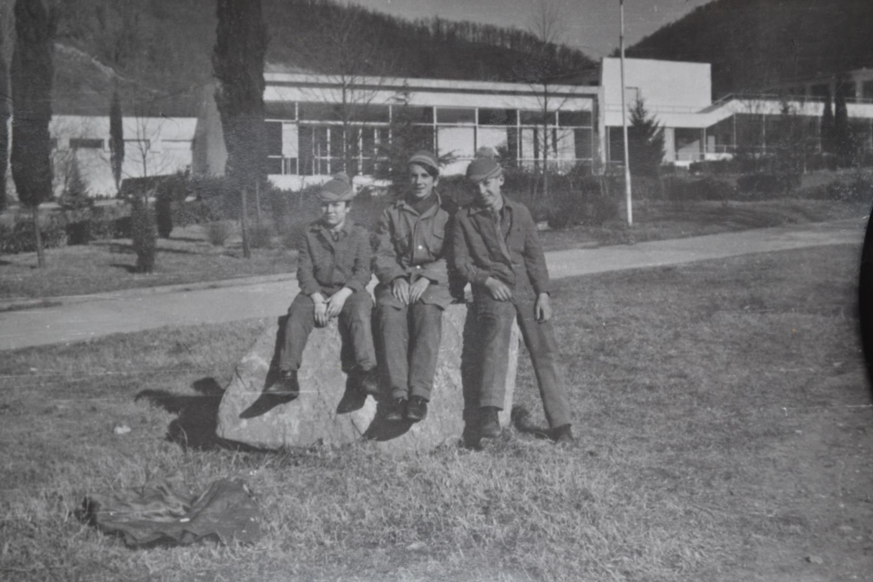1 смена 1972
Комментарий: Фото:1 смена 1972
Наименование папки: ф Сергей Соболев

Фото:1 смена 1972
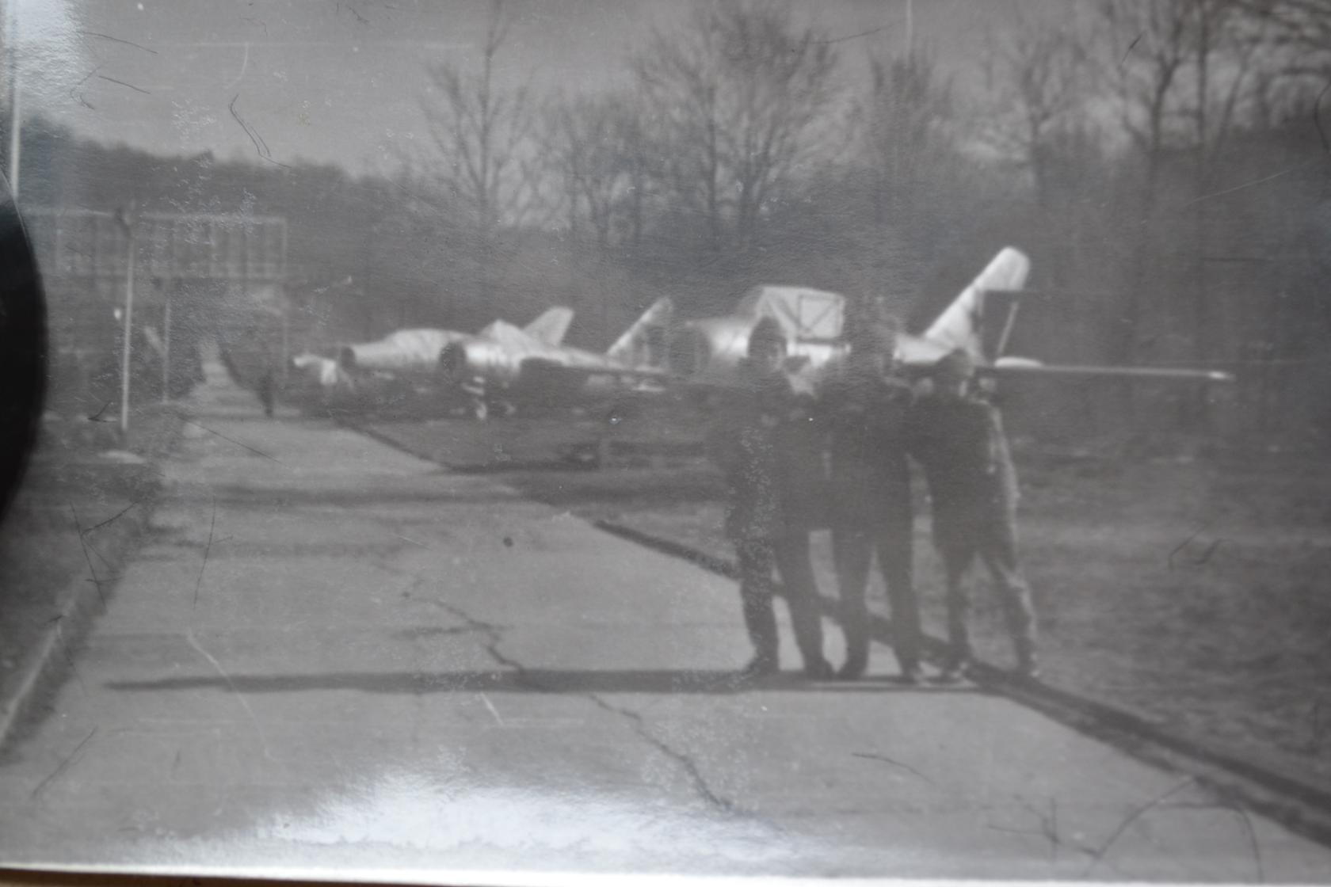1 смена 1972
Комментарий: Фото:1 смена 1972
Наименование папки: ф Сергей Соболев

Фото:1 смена 1972
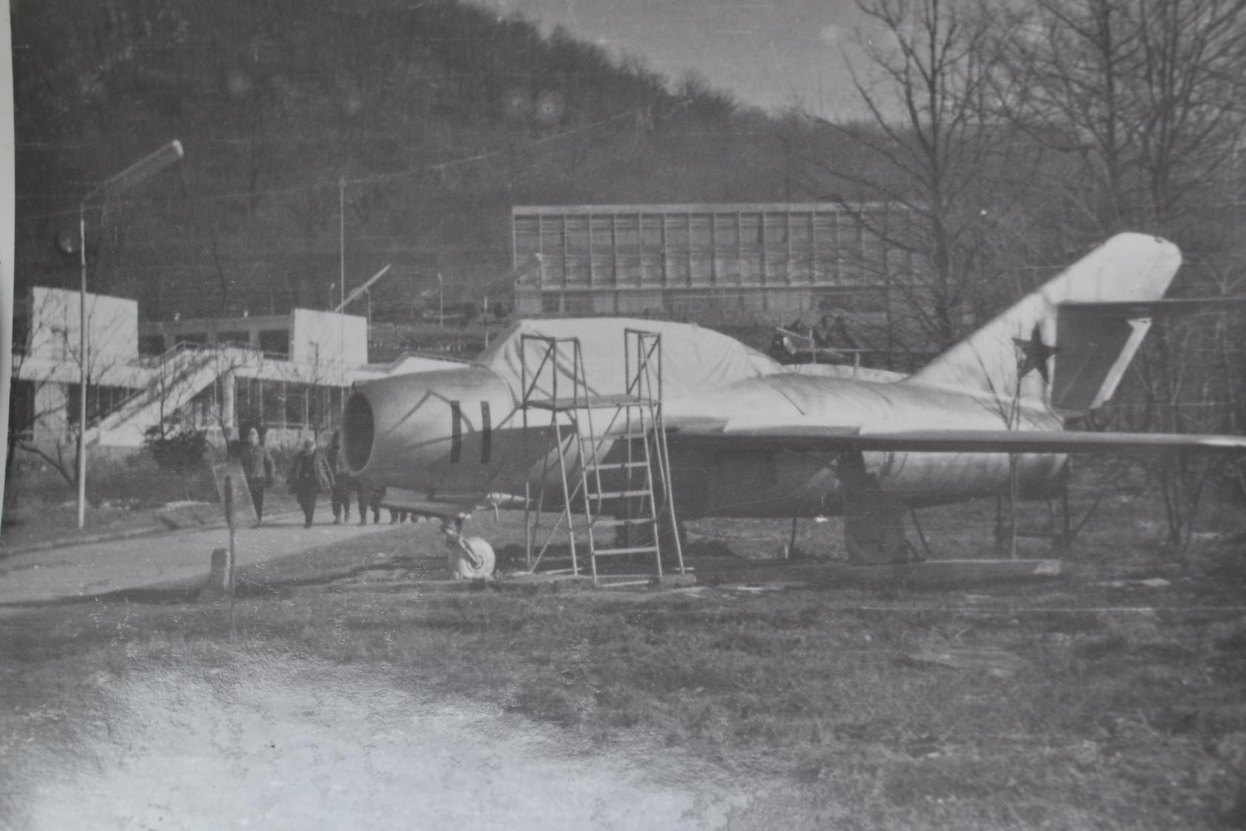1 смена 1972
Комментарий: Фото:1 смена 1972
Наименование папки: ф Сергей Соболев

Фото:1 смена 1972
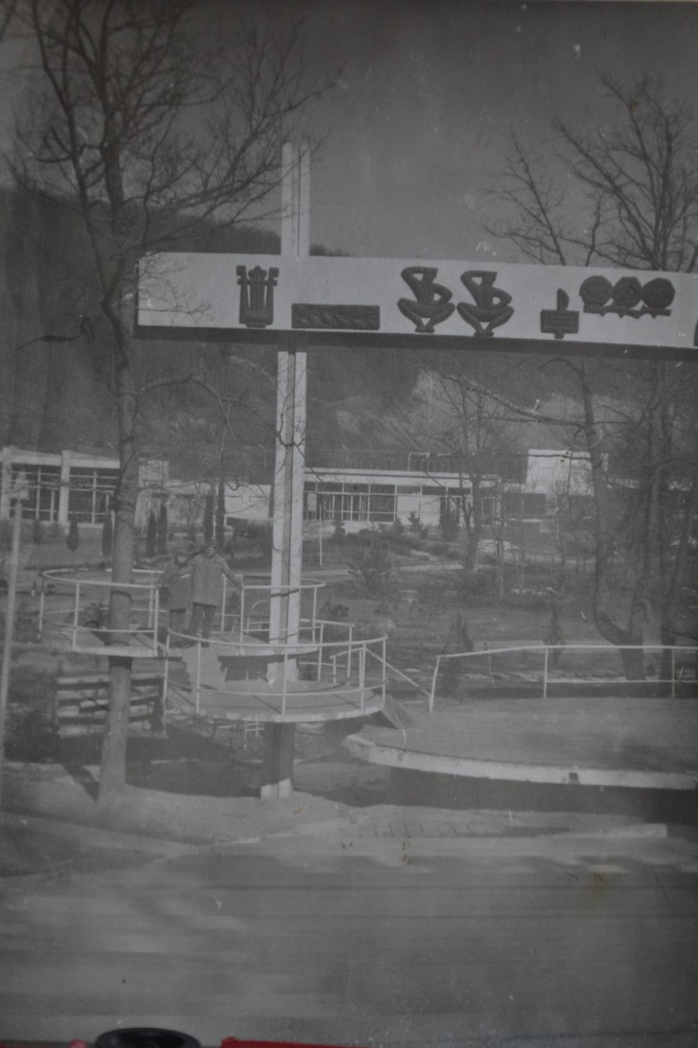1 смена 1972
Комментарий: Фото:1 смена 1972
Наименование папки: ф Сергей Соболев

Фото:1 смена 1972
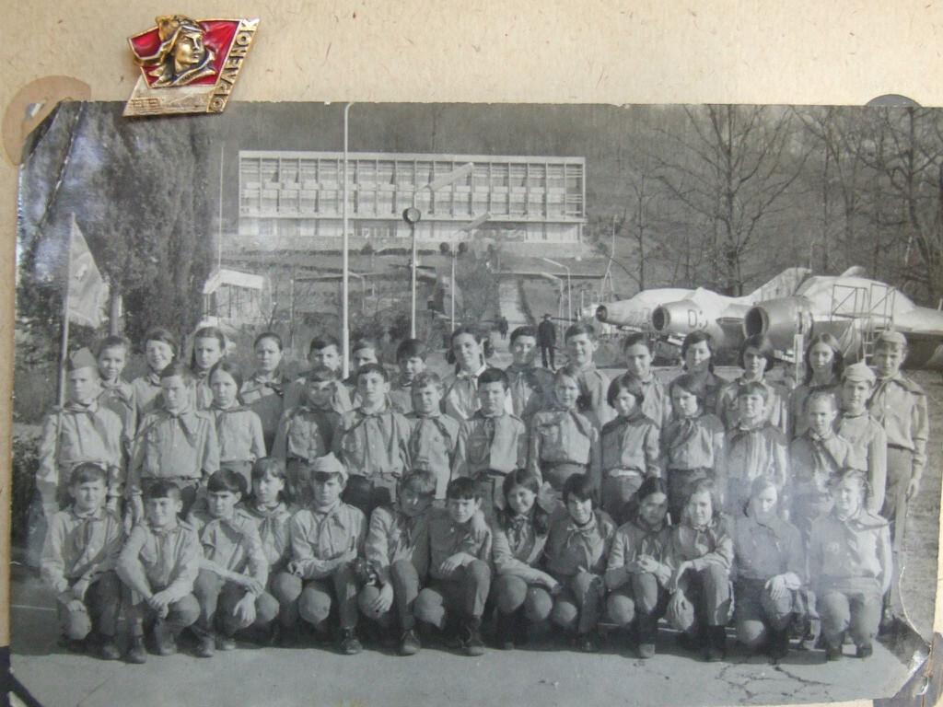1 смена 1972
Комментарий: Фото:1 смена 1972
Наименование папки: ф Сергей Соболев

Фото:1 смена 1972
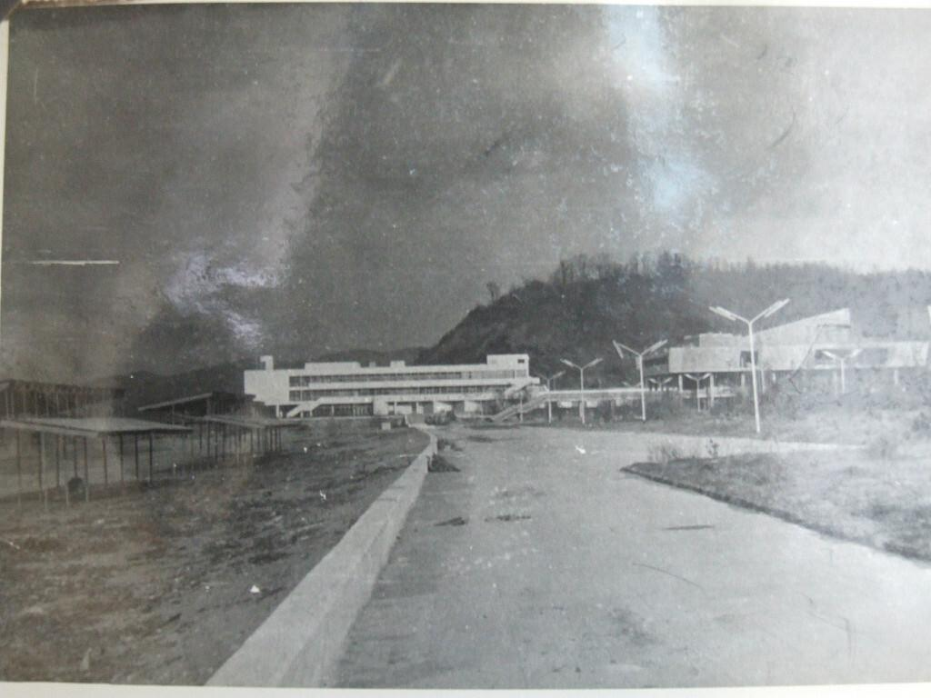1 смена 1972
Комментарий: Фото:1 смена 1972
Наименование папки: ф Сергей Соболев

Фото:1 смена 1972
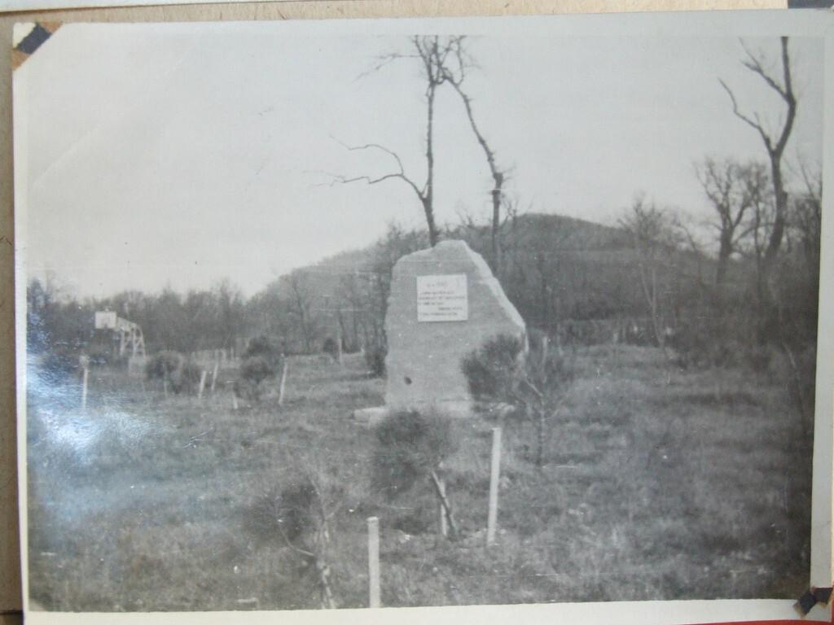1 смена 1972
Комментарий: Фото:1 смена 1972
Наименование папки: ф Сергей Соболев

Фото:1 смена 1972
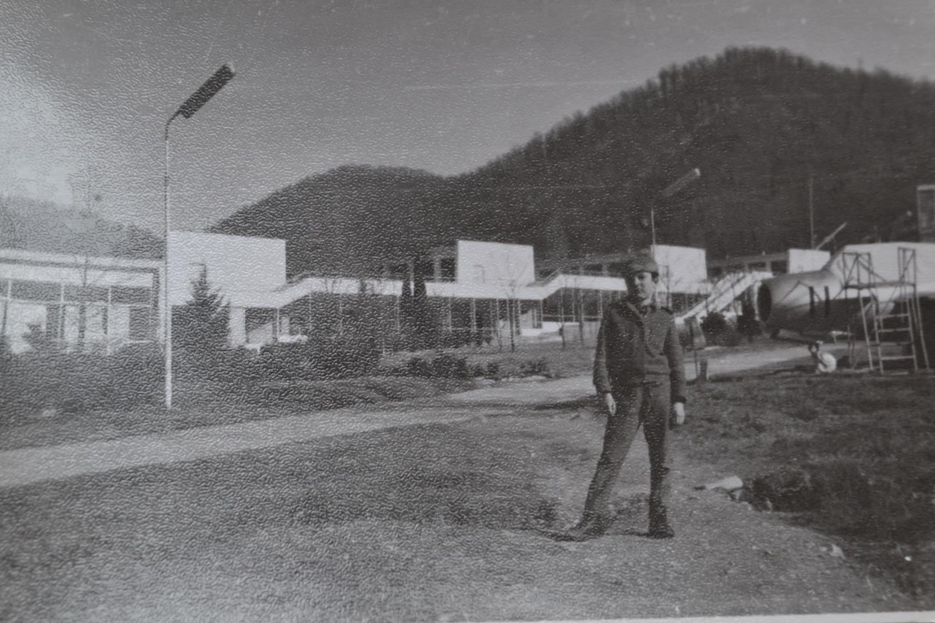1 смена 1972
Комментарий: Фото:1 смена 1972
Наименование папки: ф Сергей Соболев

